СВЕРДЛОВСКАЯ ОБЛАСТЬ
ВОЛЧАНСКАЯ ГОРОДСКАЯ ДУМА
ШЕСТОЙ СОЗЫВ
Шестое заседание

РЕШЕНИЕ № 26

г. Волчанск 26.05.2021 г.

О внесении изменений в Правила землепользования и застройки
Волчанского городского округа

В соответствии со статьями 24, 33 Федерального закона от 29 декабря 2004 года № 190-ФЗ «Градостроительный кодекс Российской Федерации», статьей 28 Федерального закона от 06 октября 2003 года № 131-ФЗ «Об общих принципах организации местного самоуправления в Российской Федерации», Положением об организации и проведении общественных обсуждений, публичных слушаний по вопросам градостроительной деятельности на территории Волчанского городского округа, утвержденным постановлением главы Волчанского городского округа от 26.11.2018 года № 560, Уставом Волчанского городского округа, протоколом публичных слушаний от 24.05.2021 года № 2,

ВОЛЧАНСКАЯ ГОРОДСКАЯ ДУМА РЕШИЛА:

1. Внести следующие изменения в Правила землепользования и застройки Волчанского городского округа, утвержденные Решением Волчанской городской Думы от 23.08.2012 года № 147 (в редакции от 24.02.2021 года):
1.1. В Графические материалы «Карта градостроительного зонирования Волчанского городского округа применительно к г. Волчанску, М 1:5000» внести изменение в отношении границ территориальной зоны застройки малоэтажными жилыми домами (до 4 этажей) (индекс Ж-2) в границах квартала, ограниченного улицами Матросова-Карпинского-Парковая-Физкультурная в г. Волчанске в кадастровом квартале 66:39:0303001, согласно схеме (прилагается).
2. Настоящее Решение опубликовать в информационном бюллетене «Муниципальный вестник» и обнародовать на официальных сайтах в сети Интернет по адресам: www.duma-volchansk.ru/standart-activity/resheniya-dumy и www.volchansk-adm.ru/building.
3. Контроль за выполнением данного Решения возложить на комиссию по промышленной политике, вопросам жилищно-коммунального и сельского хозяйства (Неудахин А.В.).

Глава Волчанского  городского округа  А.В. Вервейн | Председатель Волчанской  городской Думы  А.Ю. Пермяков
Приложение
к Решению Волчанской городской Думы
от 26.05.2021 года № 26

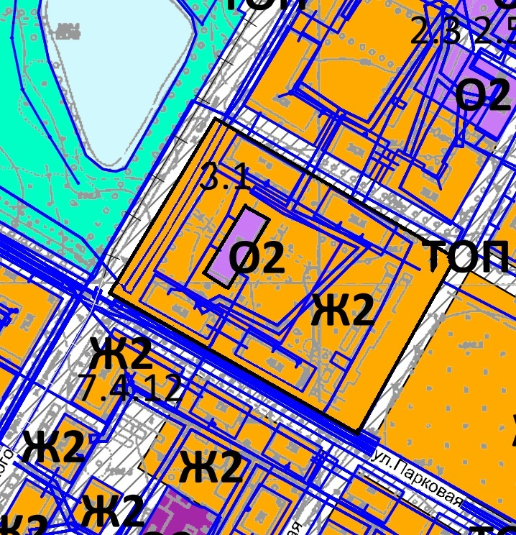

ВЕРНО:

